Коррекционные классы в общеобразовательной школе
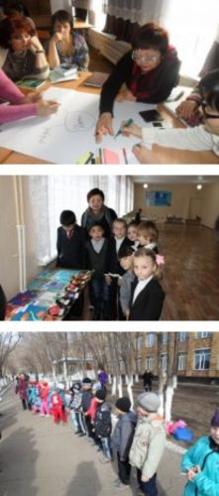
Наступает в жизни каждого ребенка и родителя волнительный момент – куда малышу лучше пойти учиться. А если родителям врачи сказали, что ребенок по каким-либо причинам не может учиться в общеобразовательном классе, то в семье настоящая паника. Хочется успокоить родителей. Для каждого родителя его ребенок - ЧУДО данное свыше, и задача каждого родителя помочь своему ребенку адаптироваться в этом непростом мире. Для помощи таким детям и их родителям приходят на помощь педагоги. Так в КГУ СОШ №34, что в Майкудуке уже не один десяток лет работают опытные педагоги в коррекционных классах. Благодаря администрации школы: директору Берлибекову Ж.М., завучам Абишевой Б.К., Акылтаевой М.А., Шишковской О.А. педагогам Ковальской Г.А., Янчук И.Е. Рахимжановой Р.А. Максимовой Г.С., Жакудиной Г.Ж. детям созданы все условия для успешной учебы, для развития психофизических процессов. Классы уютные, с современным оборудованием. Состав класса 10-12 учащихся, что способствует индивидуальному подходу к каждому ребенку. С детьми занимается учитель ритмики Нужная Е.Г., которая помогает развивать координацию движения умение танцевать видеть красоту движения, опытный психолог Демченко А.В. помогает раскрыться ребенку как личность, развивает все виды памяти, учит детей мыслить. С детьми занимается педагог-логопед с огромным стажем и опытом работы Солодовникова Н.Н. Каждый учитель в корректирующих классах влюблен в свою работу, в своих самых добрых и обаятельных непростых ребятишек. Уже стало традицией с детьми выезжать в театр на выставки в ботанический сад на экскурсии по городу .за пределы города-изучать природу родного края историю родной земли. Этим учителя воспитывают любовь и гордость за страну, в которой мы живем. И как результат большой кропотливой работы - учащиеся продолжают обучение в общеобразовательном 5 классе.
Галина Максимова КГУ СОШ №34

